1/ Đăng ký

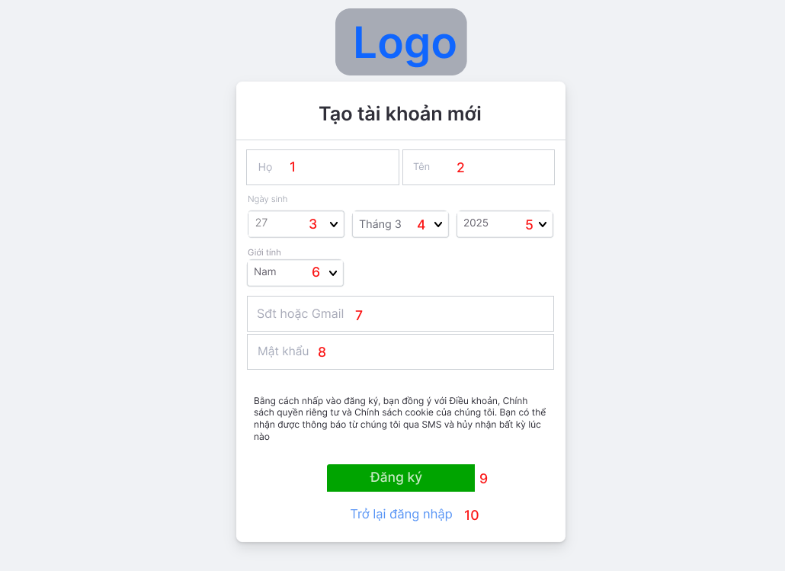

ID | Tên | Kiểu | Chức năng
1 | Nhập họ | Text box | Input
2 | Nhập tên | Text box | Input
3-5 | Chọn ngày tháng năm sinh | Combobox | Click
6 | Giới tinh | Combobox | Click
5 | Nhập sđt hoặc gmail | Text box | Input
6 | Nhập mật khẩu | Text box | Input
7 | Đăng ký | Button | Click
8 | Trở về đăng nhập | Button | Click
2/ Đăng nhập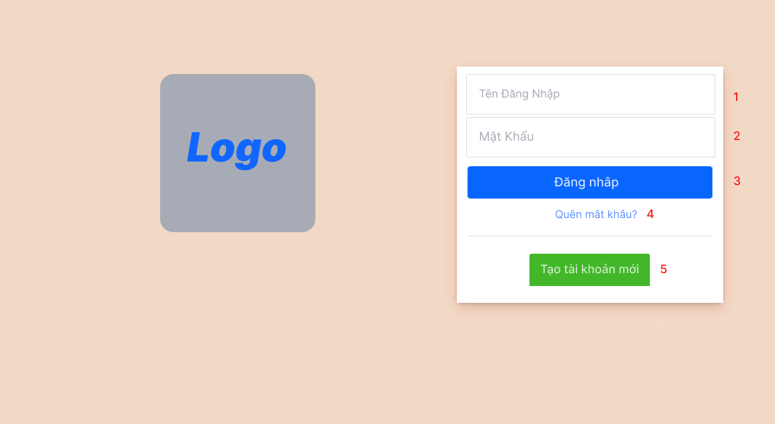
ID | Tên | Kiểu | Chức năng
1-2 | Nhập tên đăng nhập và mật khẩu | Text box | Input
3 | Đăng nhập | Button | Click
4 | Quên mật khẩu | Button | Click
5 | Tạo tài khoản mới | Button | Click

3/ Trang chủ
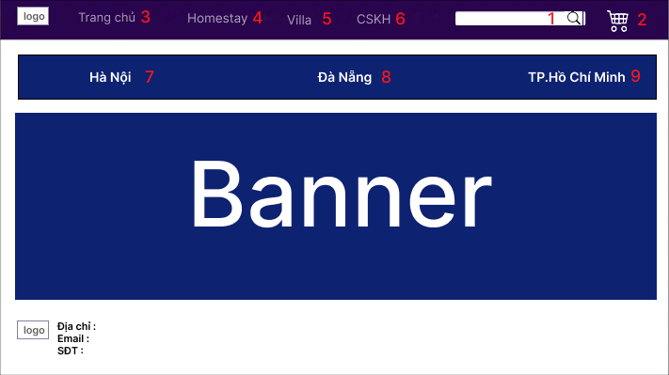
ID | Tên | Kiểu | Chức năng
1 | Tìm kiếm | Textbox | Input
2 | Quản lý đặt phòng | Button | Click
3-9 | Các danh mục | Button | Click

4/Danh sách các phòng
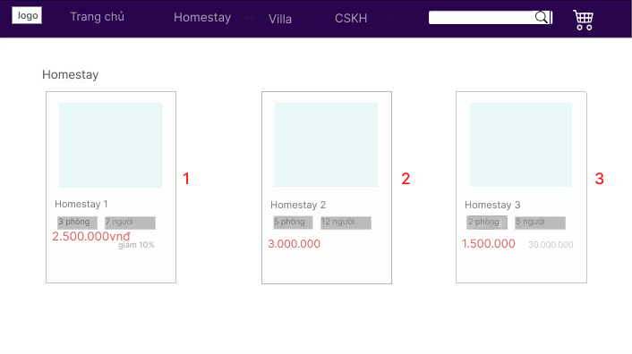
ID | Tên | Kiểu | Chức năng
1-3 | Phòng | Button | Click

5/Chi tiết phòng
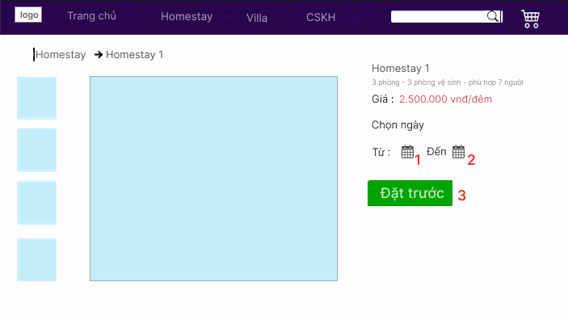
ID | Tên | Kiểu | Chức năng
1-2 | Chọn ngày – tháng – năm | Date picker | Click
3 | Đặt trước | Button | Click

6/Quản lý đơn đặt phòng
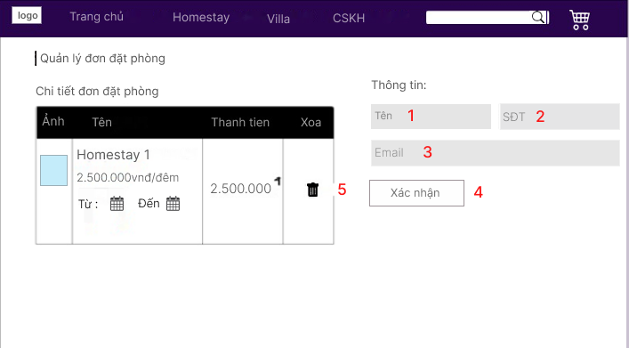
ID | Tên | Kiểu | Chức năng
1-3 | Nhập thông tin | Text box | Input
4 | Xác nhận | Button | Click
5 | Xóa | Button | Click

7/Yêu cầu thanh toán
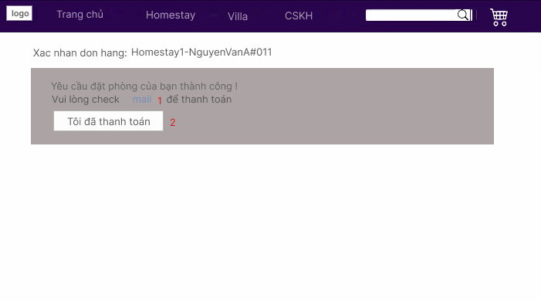
ID | Tên | Kiểu | Chức năng
1 | Mail | Linkbutton | Click
2 | Xác nhận đã thanh toán | Button | Click

8/Thanh toán thành công
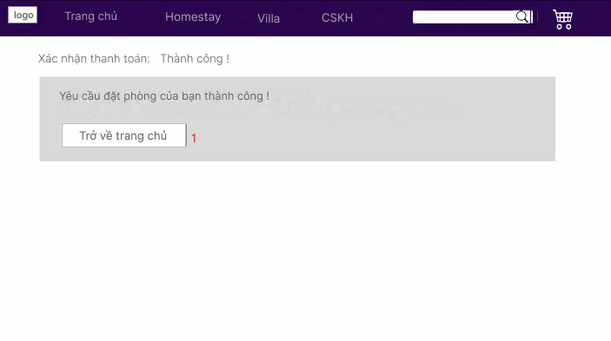
ID | Tên | Kiểu | Chức năng
1 | Trở về trang chủ | Button | Click

